Birmingham (Полиуретан)
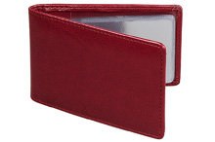  Визитница для своих визиток Birmingham, 40 визиток,арт. B-64/2062-050  AVANZO DAZIARO  бургунди | 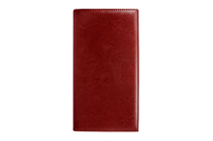  Визитница Birmingham, 130х240 мм, 72карты, арт. LBC07201-050  AVANZO DAZIARO  бургунди | 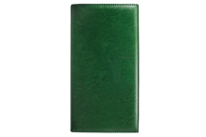  Визитница Birmingham,арт. LBC07201-040  AVANZO DAZIARO  зеленый
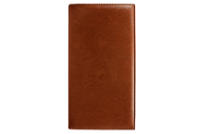  Визитница Birmingham,арт. LBC07201-020  AVANZO DAZIARO  коричневый | 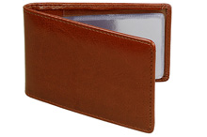  Визитница для своих визиток Birmingham, 40 визиток,арт. B-64/2062-020  AVANZO DAZIARO  коричневый | 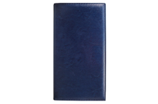  Визитница Birmingham,арт. LBC07201-030  AVANZO DAZIARO  синий
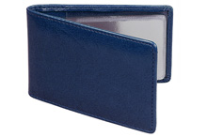  Визитница для своих визиток Birmingham, 40 визиток,арт. B-64/2062-030  AVANZO DAZIARO  синий | 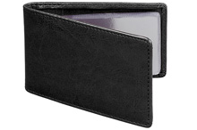  Визитница для своих визиток Birmingham, 40 визиток,арт. B-64/2062-010  AVANZO DAZIARO  чёрный | Визитница Birmingham, 130х240 мм, 72карты, арт. LBC07201-010  AVANZO DAZIARO  черный

Business linea (Натуральная кожа)
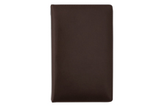  Визитница настольная (168 карт), 125 х 200 мм, арт. 012-202120  AVANZO DAZIARO аксессуары  Коричневый | 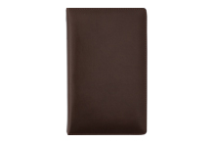  Визитница настольная на кольцах (200 карт), 145 х 240 мм,арт. 012-204120  AVANZO DAZIARO аксессуары  Коричневый | 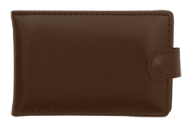  Визитница с блокнотом (40 карт), 120 х 75 мм, арт. 012-206220  AVANZO DAZIARO аксессуары  Коричневый
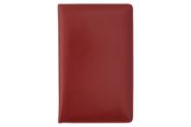  Визитница настольная (168 карт), 125 х 200 мм, арт. 012-202160  AVANZO DAZIARO аксессуары  Красный | 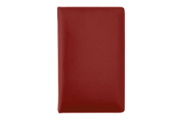  Визитница настольная на кольцах (200 карт), 145 х 240 мм,арт. 012-204160  AVANZO DAZIARO аксессуары  Красный | 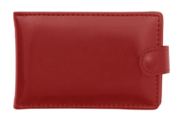  Визитница с блокнотом (40 карт), 120 х 75 мм, арт. 012-206260  AVANZO DAZIARO аксессуары  Красный
Визитница настольная (168 карт), 125 х 200 мм, арт. 012-202130  AVANZO DAZIARO аксессуары  Синий | Визитница настольная на кольцах (200 карт), 145 х 240 мм,арт. 012-204130  AVANZO DAZIARO аксессуары  Синий | Визитница настольная (168 карт), 125 х 200 мм, арт. 012-202110  AVANZO DAZIARO аксессуары  Черный
Визитница настольная на кольцах (200 карт), 145 х 240 мм,арт. 012-204110  AVANZO DAZIARO аксессуары  Черный | 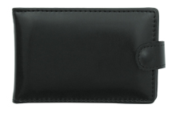  Визитница с блокнотом (40 карт), 120 х 75 мм, арт. 012-206210  AVANZO DAZIARO аксессуары  Черный

Dallas (Полиуретан)

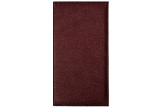  Визитница Dallas,арт. LBC07206-050  AVANZO DAZIARO  бургунди | 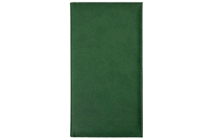  Визитница Dallas,арт. LBC07206-040  AVANZO DAZIARO  зеленый | 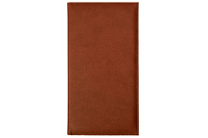  Визитница Dallas,арт. LBC07206-020  AVANZO DAZIARO  коричневый
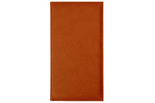  Визитница Dallas,арт. LBC07206-070  AVANZO DAZIARO  оранжевый | 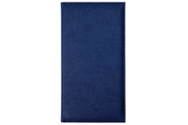  Визитница Dallas,арт. LBC07206-030  AVANZO DAZIARO  синий | Визитница Dallas,арт. LBC07206-010  AVANZO DAZIARO  черный

Geneve (Полиуретан)

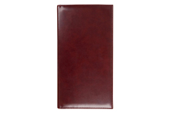  Визитница Geneva,арт. LBC07204-050  AVANZO DAZIARO  бургунди | 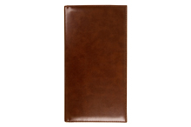  Визитница Geneva,арт. LBC07204-020  AVANZO DAZIARO  коричневый | Визитница Geneva,арт. LBC07204-030  AVANZO DAZIARO  синий

Manchester (Полиуретан)

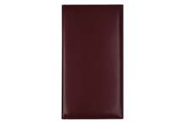  Визитница Manchester,арт. LBC07205-050  AVANZO DAZIARO  бургунди | Визитница Manchester,арт. LBC07205-080  AVANZO DAZIARO  серый | Визитница Manchester, 130х240 мм, 72карты, арт. LBC07205-030  AVANZO DAZIARO  черный
Визитница Manchester,арт. LBC07205-010
AVANZO DAZIARO
черный

Marseille (Полиуретан)

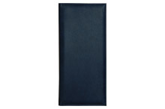  Визитница Marseille,арт. LBC07213-030  AVANZO DAZIARO  синий | Визитница Marseille,арт. LBC07213-010  AVANZO DAZIARO  черный

